2018年11月09日
株式会社 未来屋書店

未来屋書店が人気絵本作家ヨシタケシンスケとコラボ。
限定特典が貰える
「“ちょっぴり”幸せ クリスマス絵本たっぷりあります」キャンペーンを開催！



イオングループの株式会社未来屋書店（本社:千葉市美浜区、代表取締役社長:松田裕史、以下 未来屋書店）は、絵本作家ヨシタケシンスケとコラボし、未来屋書店限定デザインの紙袋やスマホ用壁紙がもらえる「“ちょっぴり”幸せ クリスマス絵本たっぷりあります」キャンペーンを開催します。
■キャンペーンの概要
【実施期間】 2018年11月10日～2018年12月25日
【キャンペーン名称】 「“ちょっぴり”幸せ クリスマス絵本たっぷりあります」キャンペーン
【内容】 ①対象商品を2点以上お買上げの方に、ヨシタケシンスケ描き下ろしデザインの紙袋に入れてレジにてお渡しします。
先着：各店50名様～100名様（店舗規模により異なります。なくなり次第終了します。）
②未来屋書店公式アプリの既存会員・新規入会会員に限定デザインのスマホ用壁紙を配信します。
入会後、公式アプリのお知らせページにあるバナーをクリック。キャンペーンページからダウンロードできます。
【対象店舗】 全国の「未来屋書店」「アシーネ」など270店舗
ネットストア「mibon」での購入は対象外(※3)
■購入者特典／ヨシタケシンスケ描き下ろし限定デザイン紙袋 オモテ面とウラ面でデザインが異なります。

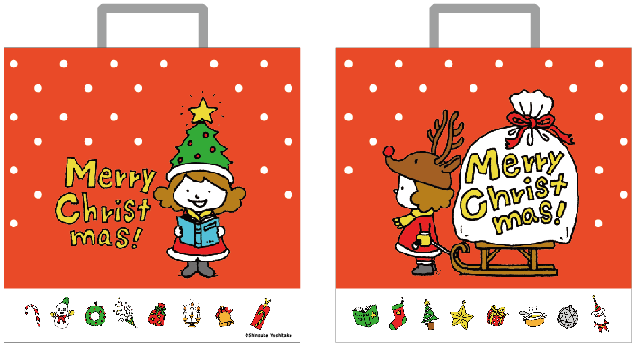
■紙袋デザインイメージ

【対象絵本】
『りゆうがあります』（PHP研究所）
『ふまんがあります』（PHP研究所）
『なつみはなんにでもなれる』（PHP研究所）
『おしっこちょっぴりもれたろう』（PHP研究所）
『あるかしら書店』（ポプラ社）
『りんごかもしれない』（ブロンズ新社）
『ぼくのニセモノをつくるには』（ブロンズ新社）
『このあとどうしちゃおう』（ブロンズ新社）
『もうぬげない』（ブロンズ新社）
『こねてのばして』（ブロンズ新社）
『みえるとかみえないとか』（アリス館）
『つまんないつまんない』（白泉社）
『それしか ないわけ ないでしょう』（白泉社）
【キャンペーン特設 ページ】
http://www.miraiyashoten.co.jp/news/2018christmas/

■著者紹介
ヨシタケシンスケ
1973年、神奈川県生まれ。筑波大学大学院芸術研究科総合造形コース修了。
『りんごかもしれない』『もうぬげない』（以上、ブロンズ新社）、『りゆうがあります』『なつみはなんにでもなれる』（以上、PHP研究所）で、MOE絵本屋さん大賞第1位、『りんごかもしれない』で、第61回産経児童出版文化賞美術賞を受賞。著書に、『ぼくのニセモノをつくるには』『このあとどうしちゃおう』『こねてのばして』（以上、ブロンズ新社）、『ふまんがあります』（PHP研究所）、『つまんないつまんない』（白泉社）、『あるかしら書店』（ポプラ社）などがある。2児の父。

2018年6月に発売されたヨシタケシンスケの絵本『おしっこちょっぴりもれたろう』(PHP研究所)は未来屋書店の従業員が選ぶ未来屋えほん大賞で見事大賞を受賞しました。日常のちょっぴり困った出来事を独特の視点でくすりとした笑いに変えるユーモアあふれる絵本です。
未来屋書店では、より身近な「お客さまと本との出会い」を提案できるよう、今後も幅広い年代のお客さまに喜んでいただける取り組みを推進してまいります。

※1対象外店舗
未来屋書店ペリエ海浜幕張店(千葉県) ／未来屋書店ココリ店（山梨県）／未来屋書店岡山店（岡山県）および、Futura屋号店舗、TODAY‘s LIFE仙台は対象外です。
※2未来屋書店公式アプリとは
全国の未来屋書店・アシーネ店頭、mibon電子書籍・mibon本の通販のお買物でポイントが貯めることが出来ます。クーポンで特典を受けることもできる便利なアプリです。
※３ネットストアmibonについて
未来屋書店が運営する電子書籍サイト「mibon電子書籍」（https://mibon.jp/）」と、紙の本の通販サイト「mibon本の通販」（https://ec.mibon.jp/）
の総称です。両サイトとも共通の会員ID、ポイントです。今回のキャンペーンは両サイトとも対象外となります。

■会社概要
【社名】 株式会社未来屋書店
【本社】 千葉市美浜区中瀬1-6エム・ベイポイント幕張ビル（旧NTT幕張ビル）7F
【電話番号】 043-298-1021（代表）
【FAX】 043-211-1960（代表）
【設立】 1985年12月24日
【資本金】 1億円（イオン（株）100％出資）
【代表取締役社長】 松田 裕史（まつだ ゆうじ）
【事業内容】
書籍・雑誌の販売／文具・雑貨の販売／古本買取・販売／カフェ運営／電子書籍ストア運営／通販サイト運営
【店舗数】 275店舗2018年10月31日現在

■本件に関するお問い合わせ先
株式会社 未来屋書店 新業態推進部
千葉県千葉市美浜区中瀬1-6エム・ベイポイント幕張ビル（旧NTT幕張ビル）7F
TEL：043-298-1062（直通） FAX：043-211-1960
e-mail : Press@miraiyashoten.co.jp
公式ホームページ : http://www.miraiyashoten.co.jp

